REQUISITOS ASCENSOS EN EL CALAFON DOCENTES 2277
TODOS LOS ASCENSOS REQUIEREN:
- Formato de Ascenso original y copia (Página web de la secretaria www.seduca.gov.co link servicios / escalafón docente / doc. 2277 o en la fotocopiadora del 2° Piso).
- Consignación Banco Popular cuenta 22019100145-2 a nombre de la Tesorería General del Departamento. (sota externo del edificio) para el año 2015 son $4.900. original y copia
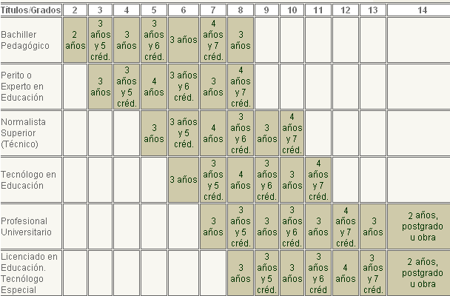
NOTA:

PARA EL GRADO 14: Es necesario la copia del acta de grado de especialización autenticada, la idoneidad de esta para el grado 14 del Ministerio de Educación Nacional, la cual se baja de internet www.mineducacion.gov.co, el paso a paso cómo hacerlo lo encuentra en la fotocopiadora del 2° piso.(Antes de ingresar a la página del ministerio debe tener escaneado el acta de grado, cedula y el recibo de pago del Banco BBVA cuenta 0013-0310-0100000161 código 4 por valor de $16.100). Los antecedentes disciplinarios de la Procuraduría General de la Nación los cuales también se pueden bajar de internet (Google “Procuraduría”) el mismo día o máximo con dos (2) días de antigüedad a la entrega de los documentos. Si es ascenso por obra en reemplazo del posgrado se anexa solamente la resolución por medio del cual la Secretaria de Educación aprobó la obra.

CUANDO EL ASCENSO REQUIERE CRÉDITOS: Presentar certificados originales, el oficio del rector donde certifique área y nivel de desempeño original. (NO requieren el oficio: Rectores, Coordinadores, ni Docentes que laboren en Centros Educativos Rurales).

LA HOMOLOGACIÓN DE ESTUDIOS POR ESPECIALIZACIÓN SON VÁLIDOS POR CRÉDITOS PARA ASCENSO: Cuando el docente este cursando actualmente el pregrado o posgrado en educación y haya aprobado satisfactoriamente la formación, parcial correspondiente a 2 semestres o un año académico completo, (Certificación de la universidad que está matriculado y cursando el 3° semestre) según circular 430 del 7 octubre de 2011 de la Secretaria de Educación departamental.

ESPECIALIZACIÓN = Ascenso por mejoramiento equivale a 3 años de experiencia docente para ascenso.(copia acta de grado autenticada)

ENTREGA DE DOCUMENTOS: Personalmente o en su defecto un tercero, con poder autenticado en notaria autorizándolo para la entrega de la documentación de ascenso en el escalafón

